KẾT QUẢ TEST API

Patient Portal Backend
Tên người test: Nguyễn Vũ Hoàng Đức
Môi trường: http://localhost:8080
Trạng thái server: Đang chạy

TỔNG KẾT
Tổng số test | 11
Passed | 11
Failed | 0
Tỷ lệ thành công | 100%

CHI TIẾT KẾT QUẢ

Lấy danh sách bác sĩ với trạng thái đang hoạt động (active):
Trạng thái: PASS
Kỳ vọng: 200 với "OK" hoặc "EXISTS"
Thực tế: 200 - "OK"
Status Code: 200
Response: trả về danh sách bác sĩ với trạng thái active

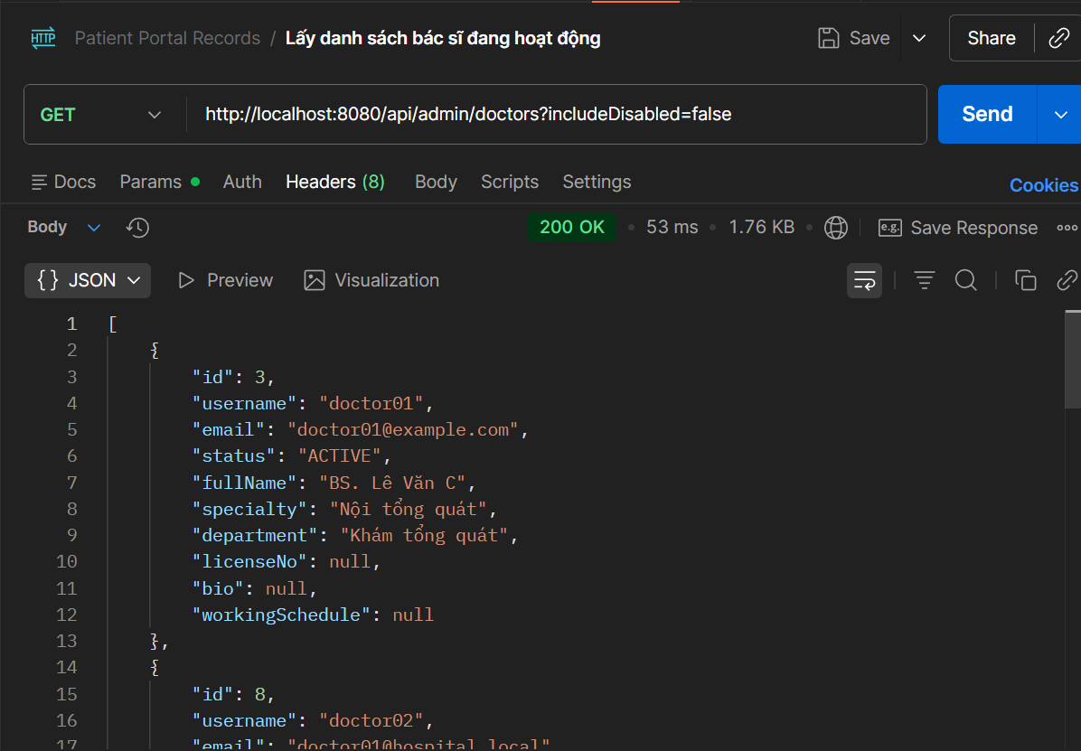

Lấy danh sách bác sĩ với trạng thái đang hoạt động (active) và cả không hoạt động (disabled):
Trạng thái: PASS
Kỳ vọng: 200 với "OK" hoặc "EXISTS"
Thực tế: 200 - "OK"
Status Code: 200
Response: trả về danh sách bác sĩ với trạng thái active và disabled

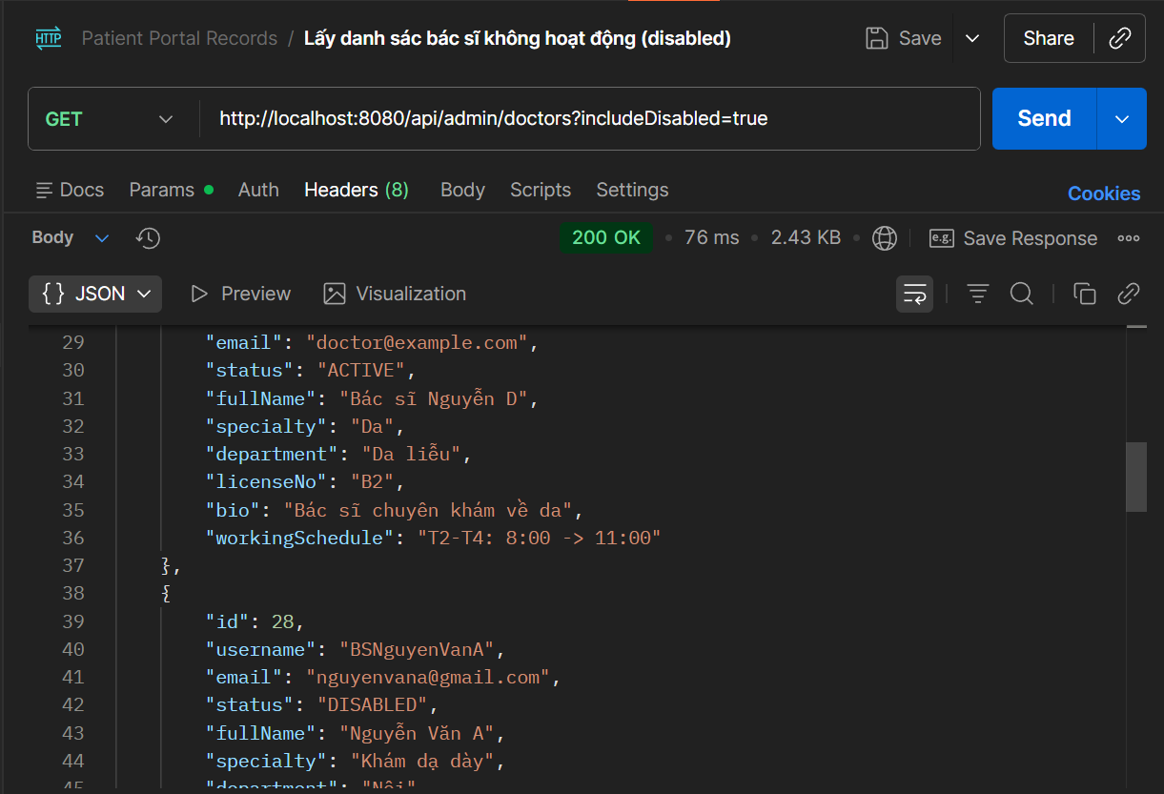

Thêm bác sĩ vào danh sách:
Trạng thái: PASS
Kỳ vọng: 200 với "OK" hoặc "EXISTS"
Thực tế: 200 - "OK"
Status Code: 200
Response: trả về dữ liệu bác sĩ đã được thêm

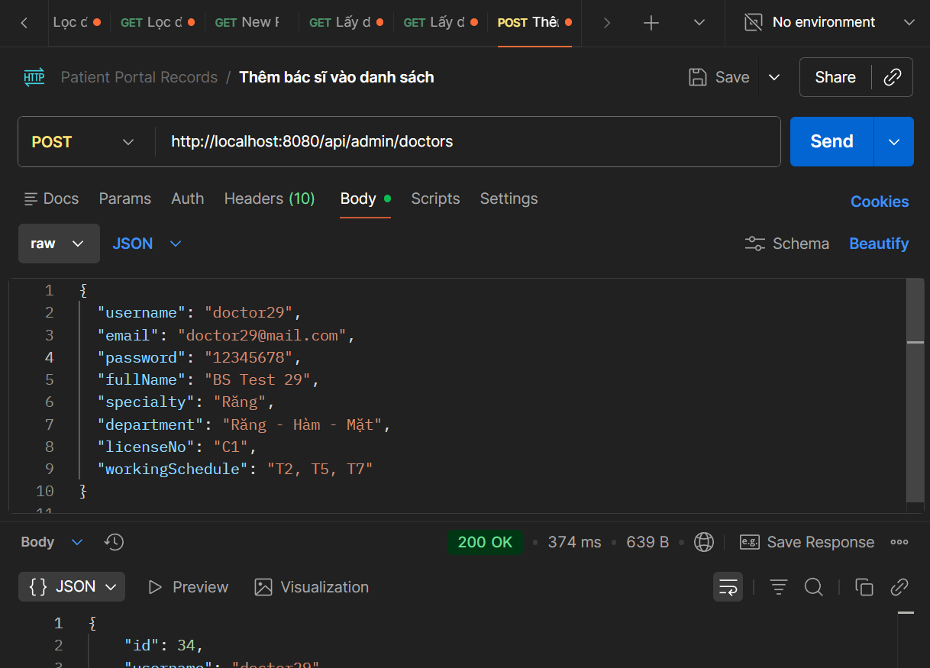

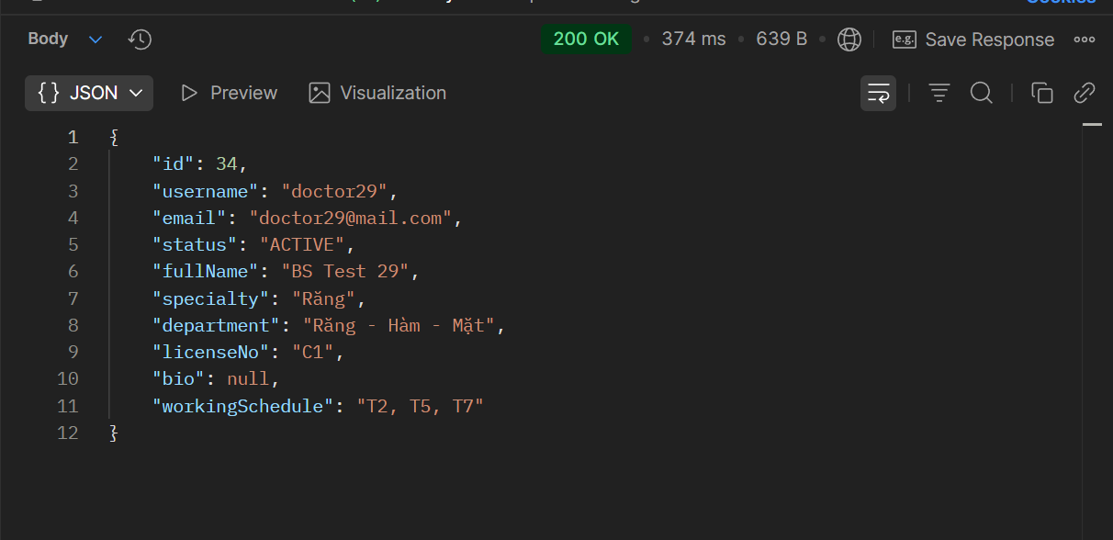

Thêm bác sĩ vào danh sách trong trường hợp đã tồn tại username:
Trạng thái: PASS
Kỳ vọng: 400
Thực tế: 400 - "Bad Request"
Status Code: 400
Response: trả về thông báo lỗi

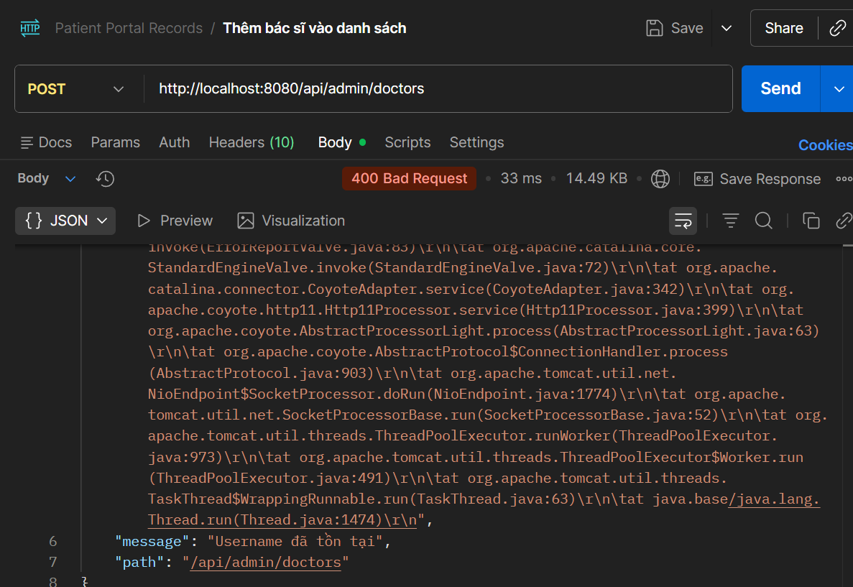

Thêm bác sĩ vào danh sách trong trường hợp không điền username:
Trạng thái: PASS
Kỳ vọng: 400
Thực tế: 400 - "Bad Request"
Status Code: 400
Response: trả về thông báo lỗi

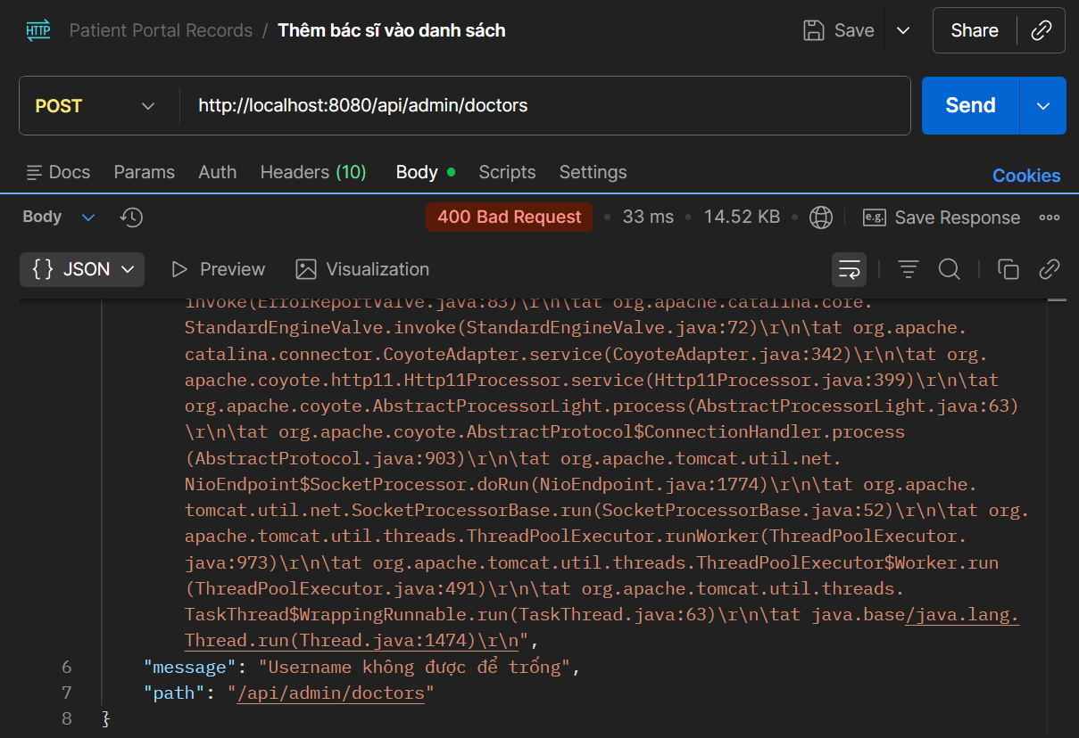

Thêm bác sĩ vào danh sách trong trường hợp trùng username:
Trạng thái: PASS
Kỳ vọng: 400
Thực tế: 400 - "Bad Request"
Status Code: 400
Response: trả về thông báo lỗi

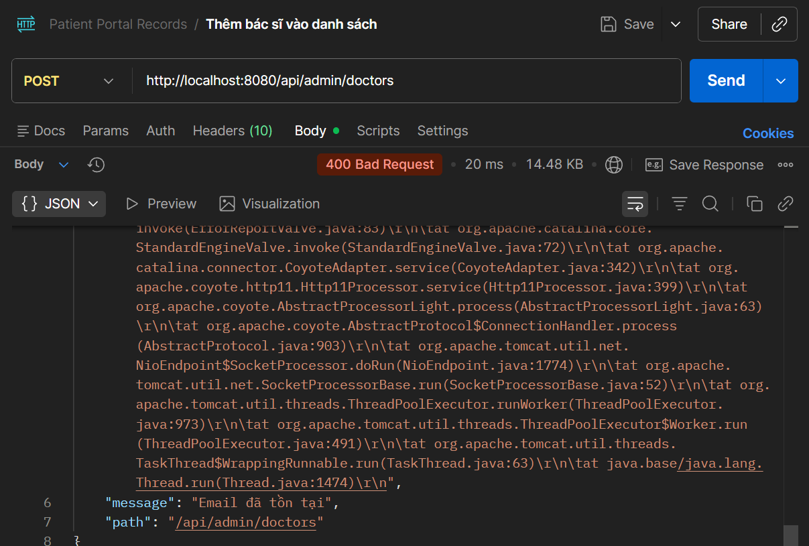

Thêm bác sĩ vào danh sách trong trường hợp để trống email:
Trạng thái: PASS
Kỳ vọng: 400
Thực tế: 400 - "Bad Request"
Status Code: 400
Response: trả về thông báo lỗi

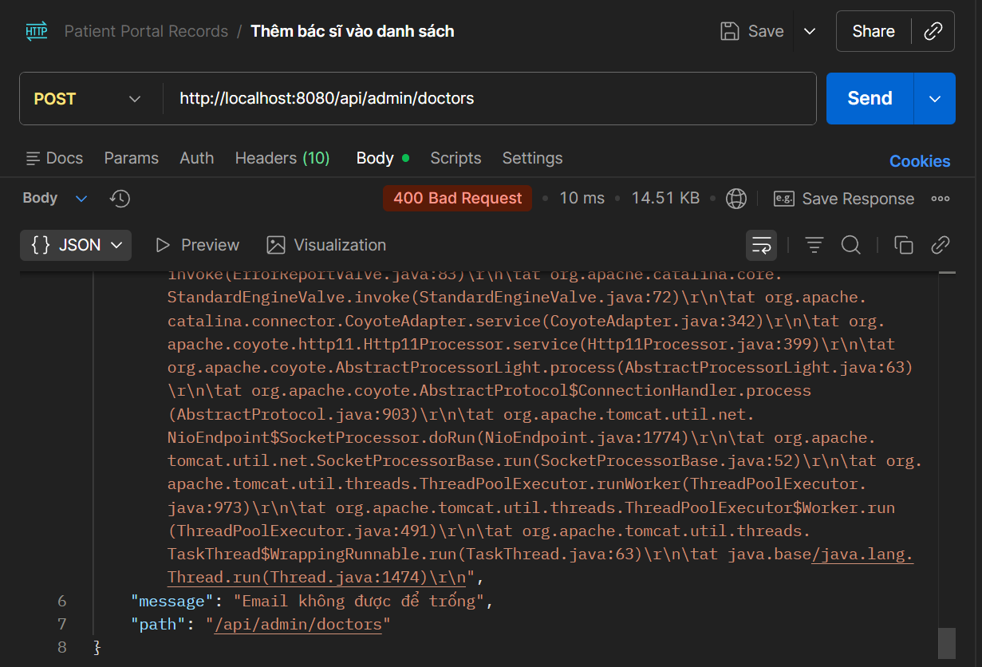

Sửa thông tin bác sĩ thành công:
Trạng thái: PASS
Kỳ vọng: 200
Thực tế: 200 - "OK"
Status Code: 200
Response: trả về body dữ liệu đã được sửa thành công

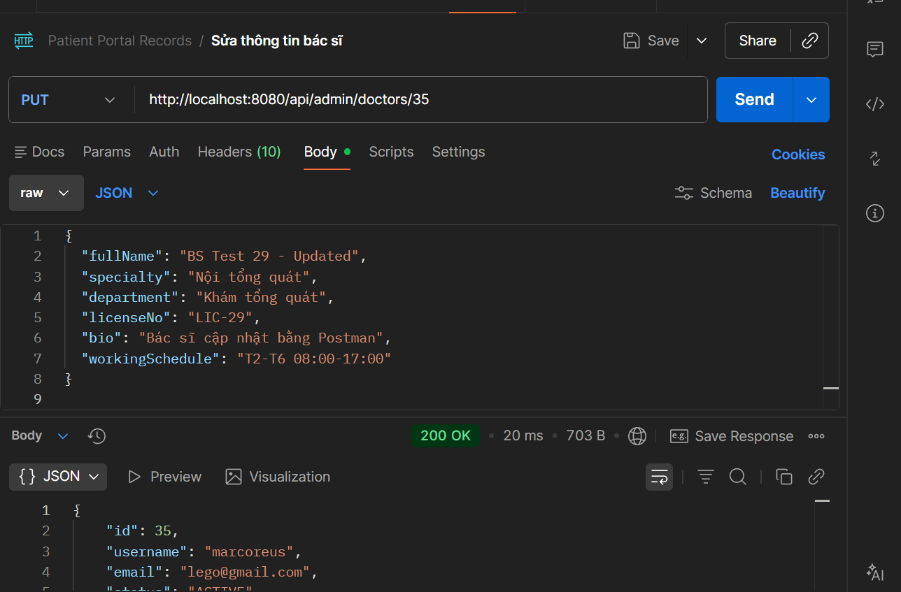

Sửa thông tin bác sĩ trong trường hợp không có bác sĩ trong cơ sở dữ liệu:
Trạng thái: PASS
Kỳ vọng: 404
Thực tế: 404 - "Not Found"
Status Code: 404
Response: trả về thông báo lỗi

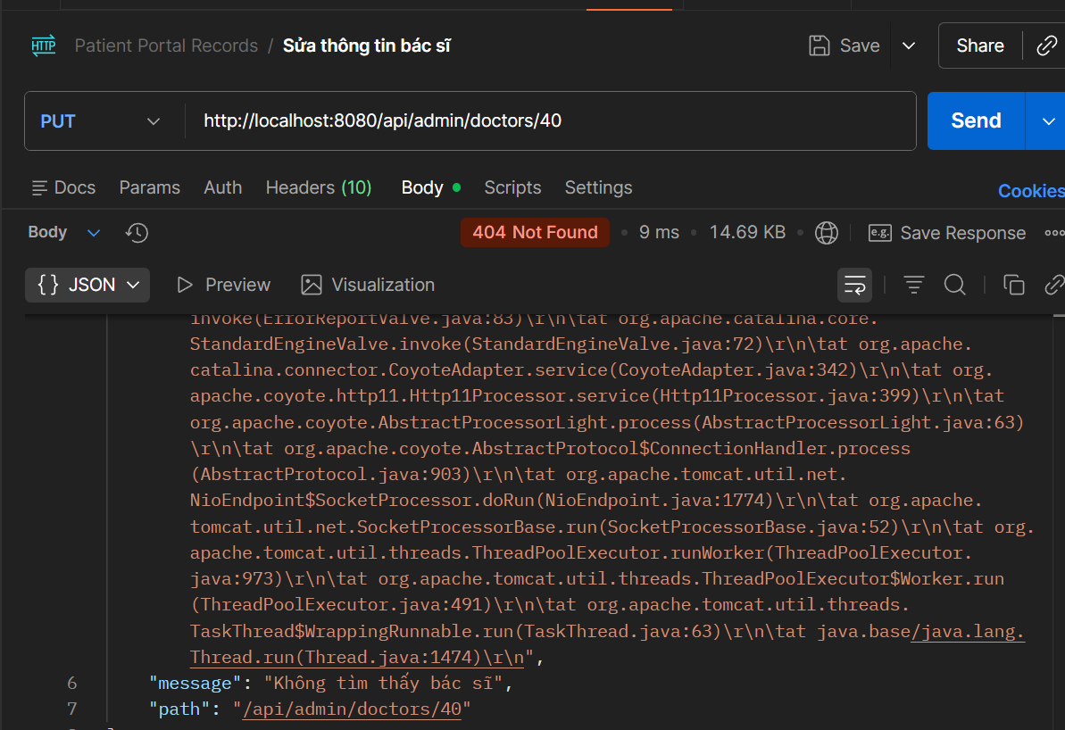

Sửa sai thông tin trong trường hợp không phải là bác sĩ:
Trạng thái: PASS
Kỳ vọng: 400
Thực tế: 400 - "Bad Request"
Status Code: 400
Response: trả về thông báo lỗi

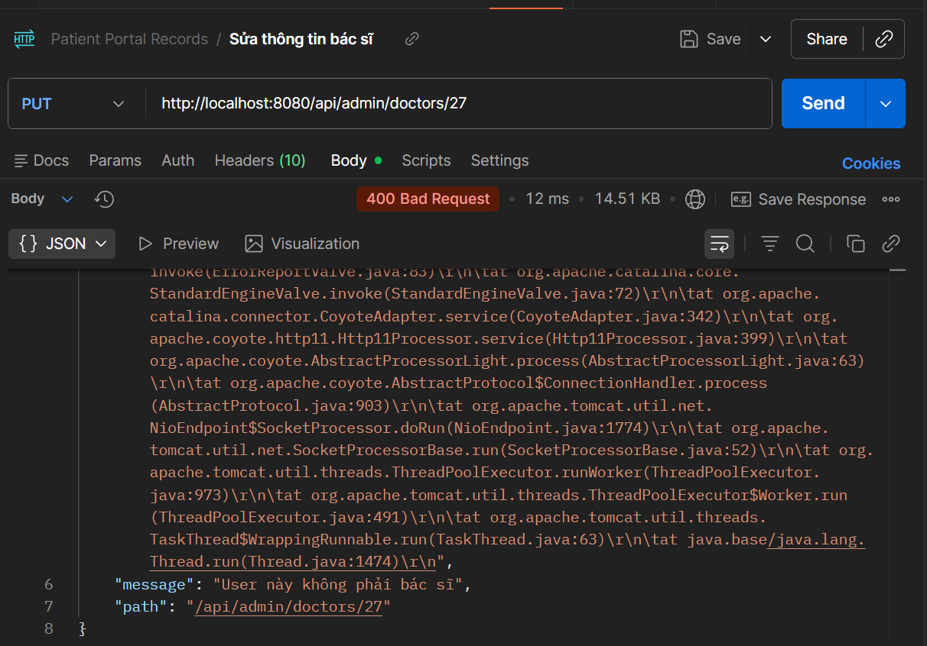

Xóa bác sĩ thành công:
Trạng thái: PASS
Kỳ vọng: 200
Thực tế: 200 - "OK"
Status Code: 200
Response: trả về thông báo đã xóa được bác sĩ

